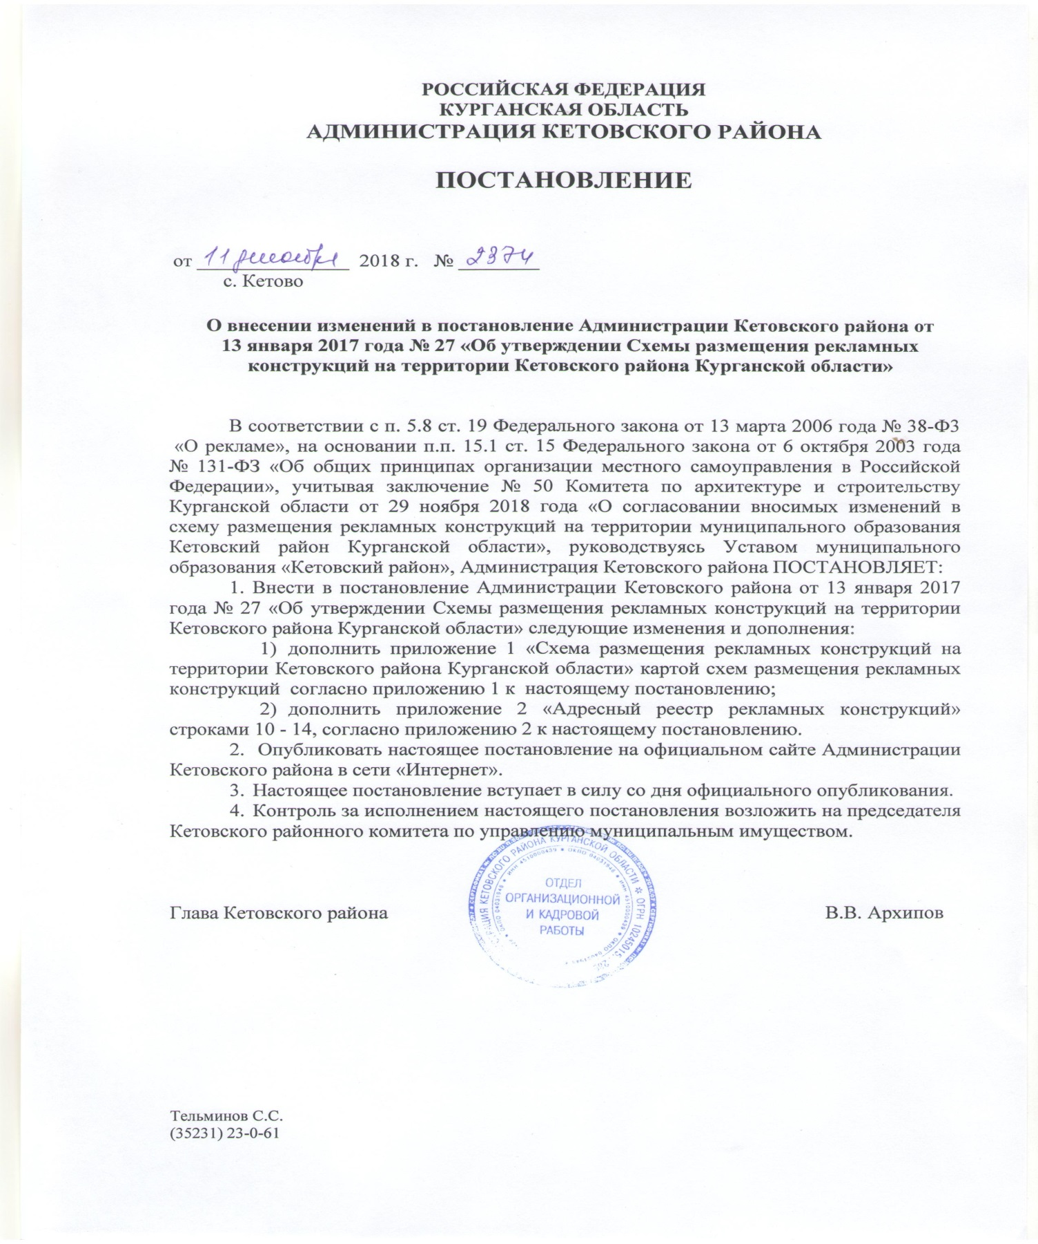

Приложение 1
к постановлению
Администрации Кетовского района
от 11 декабря 2018 г. № 2374_
«О внесении изменений в постановление
Администрации Кетовского района от
13.01.2017 года № 27 «Об утверждении
Схемы размещения рекламных конструкций
на территории Кетовского района
Курганской области»

Карты схем размещения рекламных конструкций
на территории муниципального образования
Кетовский район

Схема размещения рекламных конструкций является документом, определяющим места размещения рекламных конструкций, установка которых допускается на данных местах. Схема размещения рекламных конструкций должна соответствовать документам территориального планирования и обеспечивать соблюдение внешнего архитектурного облика сложившейся застройки, градостроительных норм и правил, требований безопасности и содержать карты размещения рекламных конструкций с указанием типов и видов рекламных конструкций, площади информационных полей и технических характеристик рекламных конструкций.
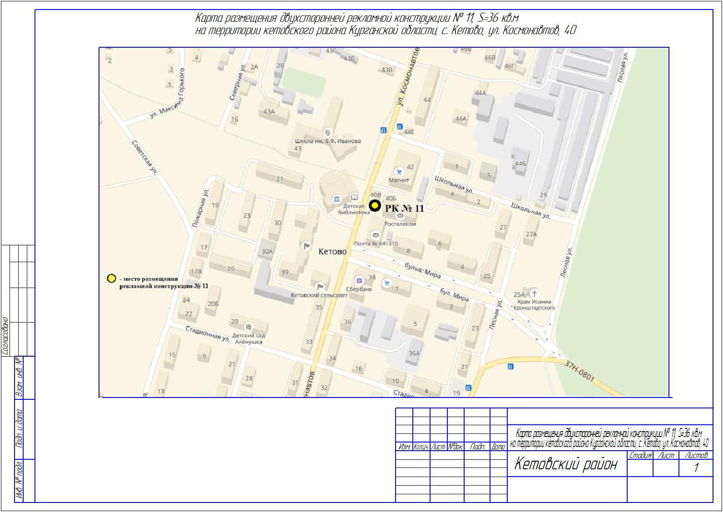
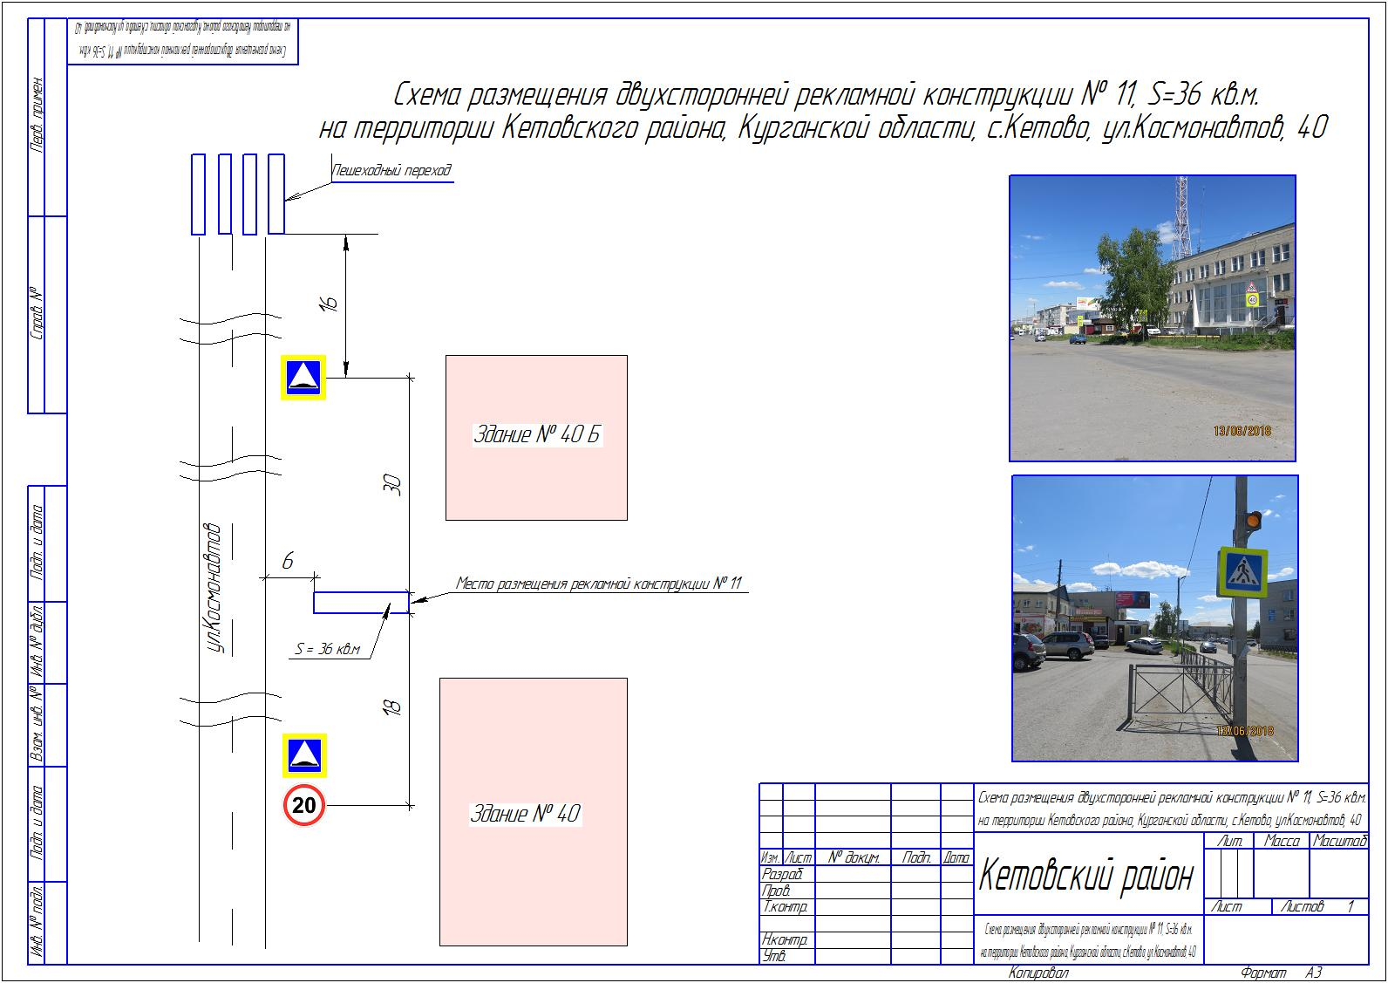
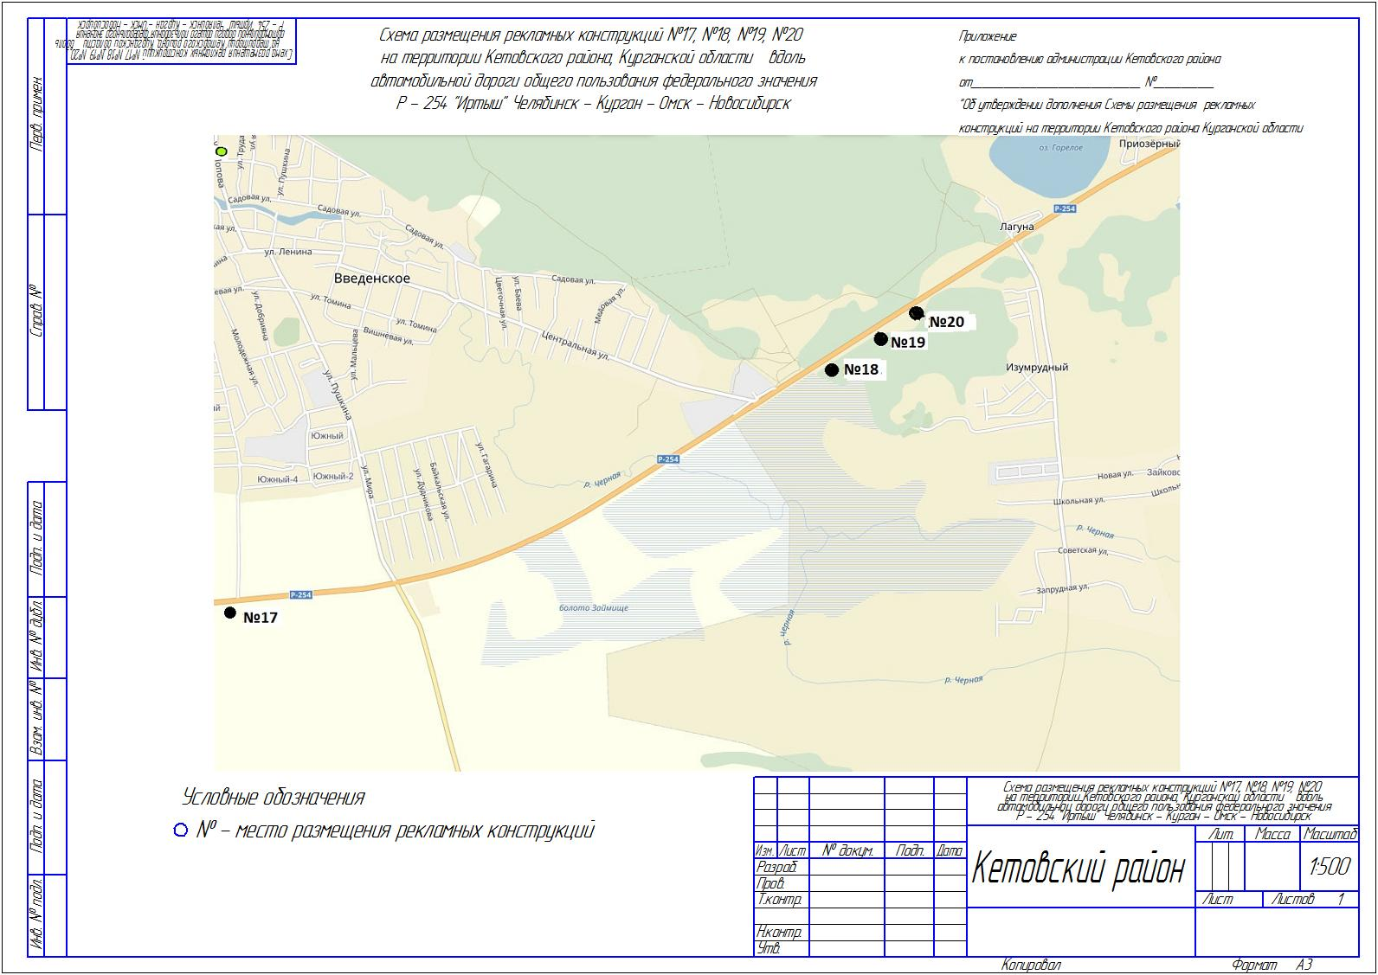
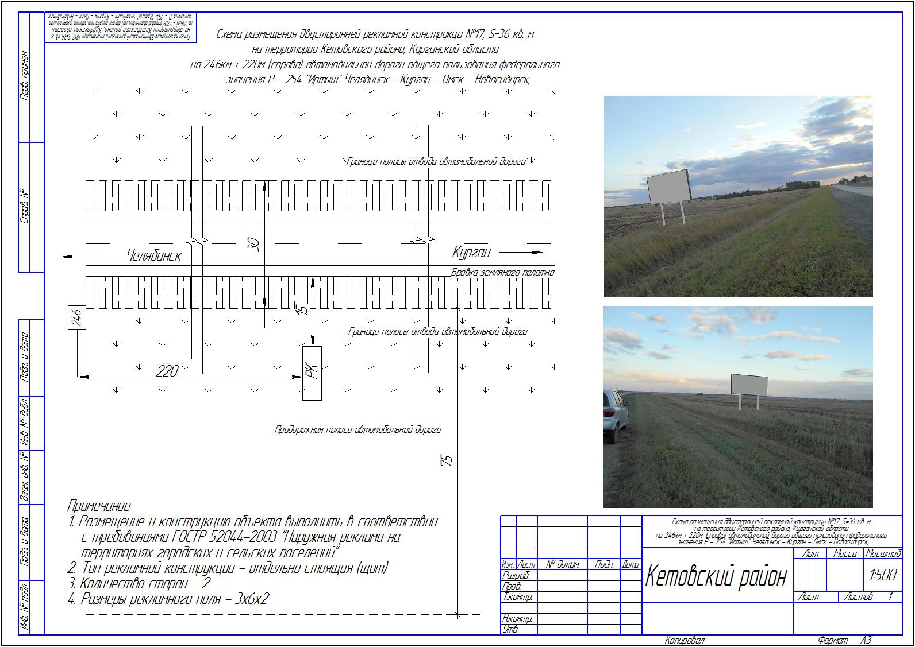
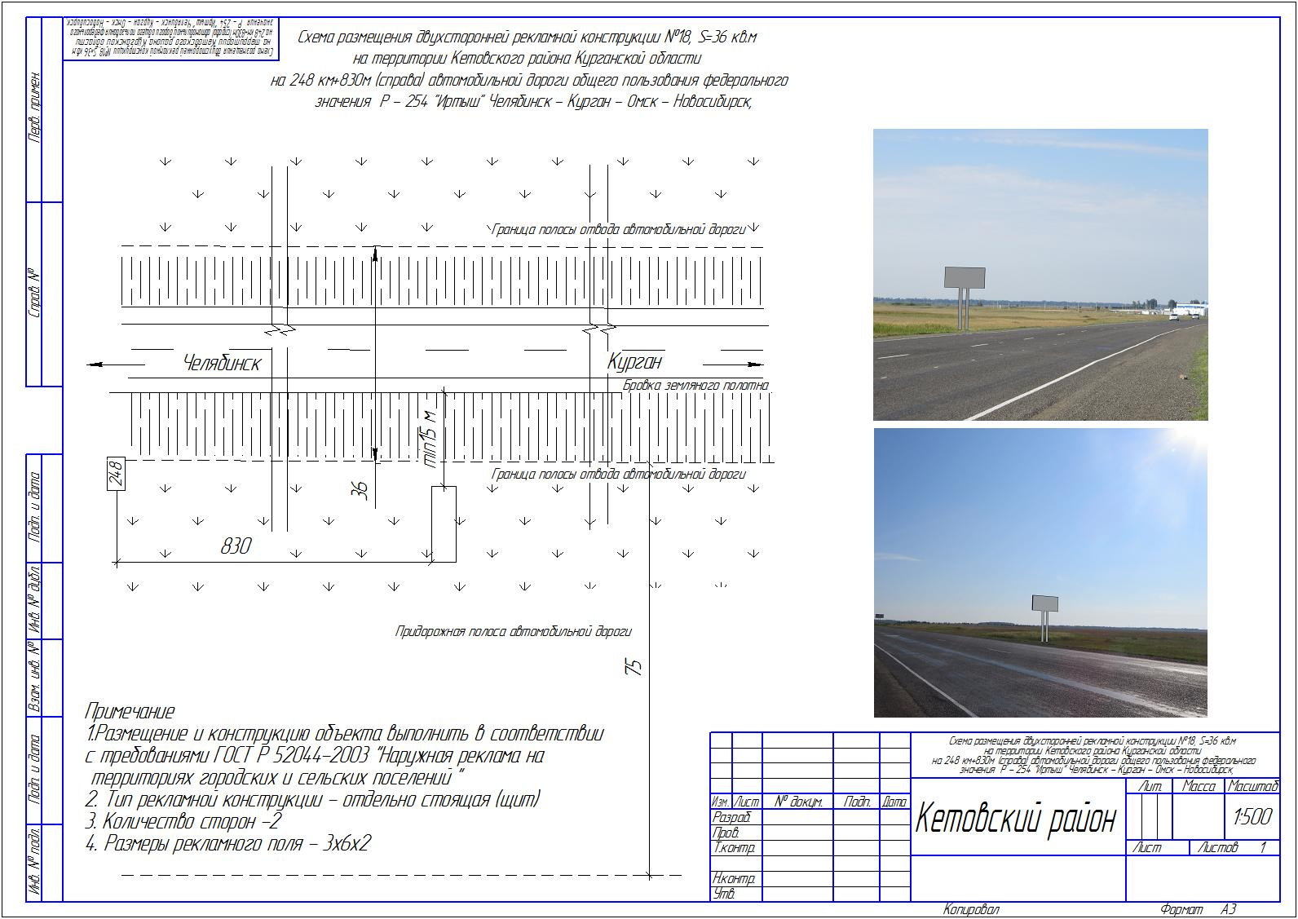
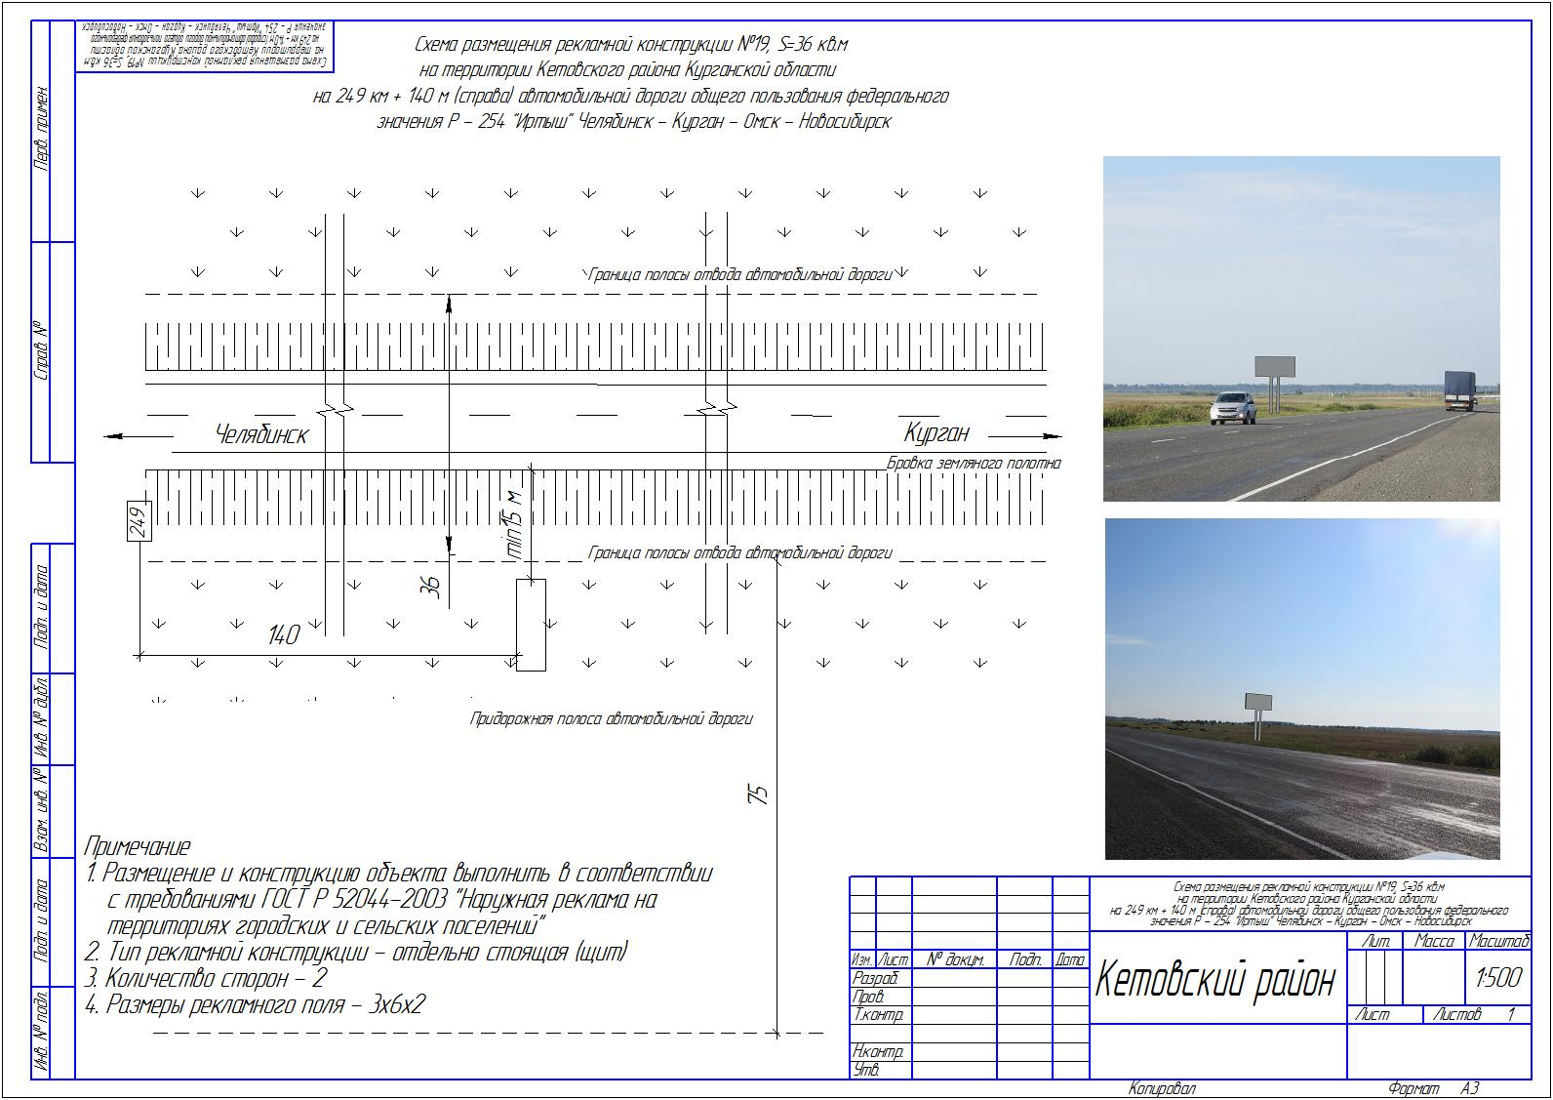
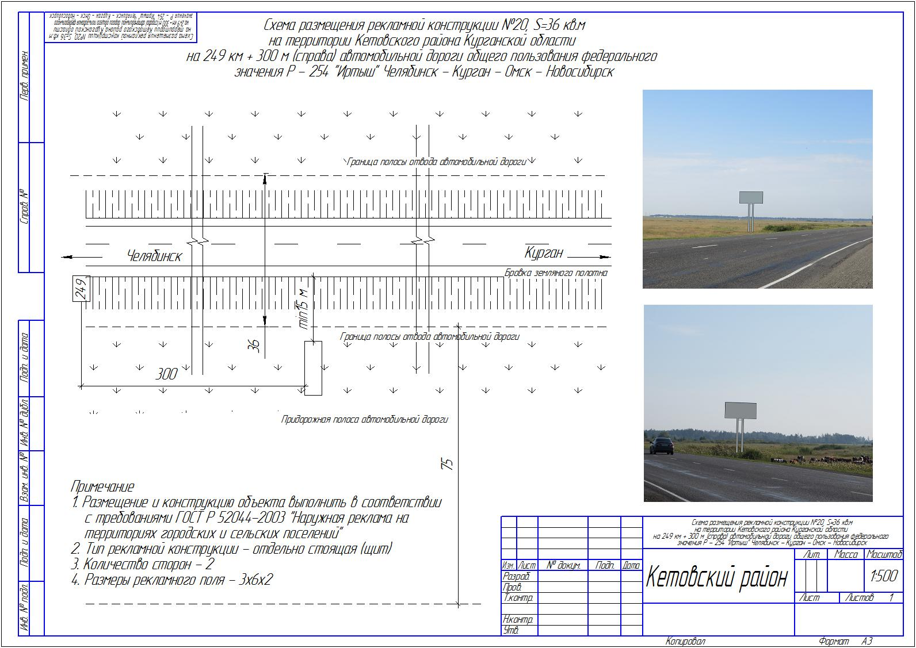

Приложение 2
к постановлению Администрации
Кетовского района
от _11 декабря 2018г. № 2374______
«О внесении изменений в постановление Администрации Кетовского района от 13.01.2017 года № 27 «Об утверждении Схемы размещения рекламных конструкций на территории Кетовского района Курганской области»

Дополнение к адресному реестру размещения рекламных конструкций
№ п/п | Адрес установки и эксплуатации рекламной конструкции (далее РК) | Номер РК | Тип и (или) вид РК | Размер, технические (конструктивные) характеристики РК | Количество сторон РК | Общ. площадь информационного поля РК, кв.м. | Вид права, форма собственности | Кадастровый номер участка | Стартовая цена торгов на право заключения договора на установку и эксплуатацию РК, руб.
10 | с. Кетово, ул. Космонавтов, д. 40 | 11 | Рекламный щит | 3 х 6 | 2 | 36 | муниципальная | 45:08:040225:20 | 17010
11 | Автомобильная дорога Р - 254 "Иртыш" Челябинск - Курган - Омск - Новосибирск 246 км + 220 м справа | 17 | Рекламный щит | 3 * 6 | 2 | 36 | частная | 45:08:020402:101 | 13608

12 | Автомобильная дорога Р - 254 "Иртыш" Челябинск - Курган - Омск - Новосибирск 248 км + 830 м справа | 18 | Рекламный щит | 3 * 6 | 2 | 36 | государственная собственность не разграничена | не установлен | 13608
13 | Автомобильная дорога Р - 254 "Иртыш" Челябинск - Курган - Омск - Новосибирск 249 км + 140 м справа | 19 | Рекламный щит | 3 * 6 | 2 | 36 | государственная собственность не разграничена | не установлен | 13608
14 | Автомобильная дорога Р - 254 "Иртыш" Челябинск - Курган - Омск - Новосибирск 249 км + 300 м справа | 20 | Рекламный щит | 3 * 6 | 2 | 36 | государственная собственность не разграничена | не установлен | 13608

